Intitulé de l’item (ou des items) évalué(s)
Rechercher, extraire et organiser l'information utile
Énoncé de la situation d’évaluation
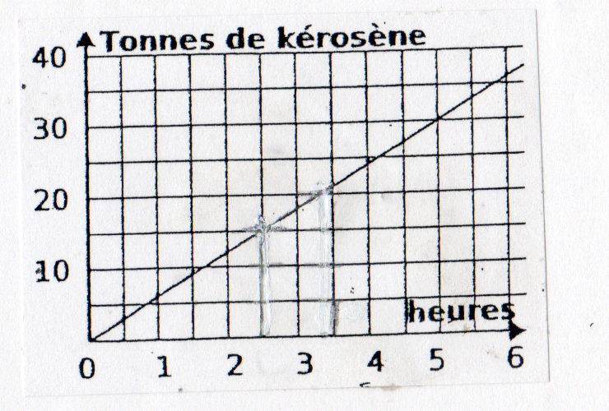
Un avionneur donne la consommation moyenne de l'un de ses avions moyen courrier grâce au graphique ci-contre. Vous laisserez les traits de construction sur le graphique.
- Avec 20 tonnes de kérosène, combien de temps cet avion peut-il voler ? Donner une valeur approchée.
- Donner une estimation de la masse de kérosène, en tonnes, consommée pour un vol d'une durée de 2h30 min.

Critères de réussite (le minimum attendu de l’élève pour une validation positive)
L'élève doit être capable de lire le graphique « dans les 2 sens ». On attend les traits de construction permettant la lecture.
Commentaires des auteurs
On peut rajouter une question sur la nature de la situation (proportionnelle ou pas).
Commentaires du groupe de relecture
Cet exercice nous paraît un peu pauvre pour la validation de l'item considéré. Les lectures graphiques attendues au palier 3 doivent être plus riches que celles relevant d'une situation de proportionnalité.
De plus, cette situation qui se veut réaliste ne l'est pas du tout puisque la consommation d'un avion est plus forte au décollage et à l'atterrissage. Un vol de 6 h ne consommera pas 6 fois plus qu'un vol de 1h.

